Berg-Schueni

Langenbruck – Waldenburg

15. Mai 2025

Treffpunkt: Langenbruck Dorf, 8.52 Uhr keine Kürzung möglich !

Organisation: Dölf Stöckli, Tel. Mob. 079 690 63 01

Charakter: Bei Pt. 1041 befindet sich eine militär.Befestigung, der Bunker ist offen und über eine Treppe erreichbar. Anschliessend folgen Schützengräben und Unterstände aus dem Ersten Weltkrieg.

Wanderroute: Langenbruck 697m – Dürstel 805 – Spitzenflüeli 1037 – Chilchzimmersattel 991 – Spitzenflüeli 1037– Lauchflue 1015 – Burgruine 683 – Waldenburg 515

Wanderzeit: ~ 3,5 Std. Distanz 10,2 km ↑525m ↓716m

Wanderkarte: CH Landestopo 25T

Ausrüstung: Kleidung für die entsprechende Wetterlage, Stöcke

Verpflegung: aus dem Rucksack

Anmeldung: bis Dienstag, 13.05.2025
ast_stoeckli@hotmail.com oder 044 941 39 94

Fahrplan: Es ist stets ratsam, Abfahrtszeiten und Gleisbelegung zu kontrollieren.

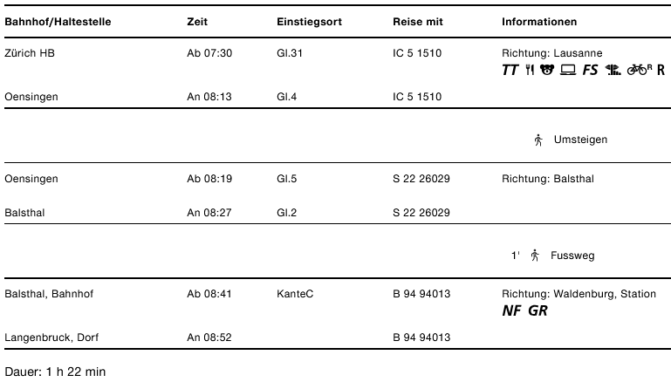

Rückfahrt: Waldenburg Stat. ab 14.22 Kt.2 / Liestal 14.54 Gl.1 / ZH HB an 15.52 Gl.18
« 15.22 « / « 15.54 « / « 16.52 Gl.10

Tickets: Hinfahrt nach Langenbruck Dorf, Rückfahrt von Waldenburg Station

Risiken und Haftung
Die Wandergruppe namens „Berg-Schueni“ ist eine Interessengemeinschaft ohne Rechtsform und verzichtet explizit auf eine Wanderleitung. Die Teilnehmer sorgen selbständig dafür, dass sie über eine der Wandertour angepasste Ausrüstung verfügen und beurteilen für sich selbst, ob ihre körperliche Verfassung bezüglich Trittsicherheit und Leistungsfähigkeit den Anforderungen entspricht. Teilnehmer, die Notfallmedikamente auf sich tragen, informieren sinnvollerweise ihre Wanderkameraden über deren Aufbewahrungsort und Anwendung für den Fall, dass sie sich nicht selbst damit versorgen können.
Der Abschluss einer Unfallversicherung und einer Privathaftpflichtversicherung zwecks Verminderung der persönlichen finanziellen Risiken liegt in der Verantwortung der Teilnehmer. Haftungsansprüche gegen den Organisator für Schäden an Personen und Sachen, die aus der Wandertätigkeit resultieren, sind ausdrücklich ausgeschlossen.



